martes, 20 de junio del 2023
Język hiszpański A1+ (PSW-OJ-UCKU-H-A1) - Konwersatorium, grupa nr 1
Zadanie domowe na lekcję 14
Funkcje komunikacyjne | Pojęcia gramatyczne
1. Rozmawiać o zwyczajach i okolicznościach przeszłości  2. Dokonywać porównań | a) El pretérito imperfecto  b) Zdania porównawcze w języku hiszpańskim
I. Rozmawiać o zwyczajach i okolicznościach przeszłości
deberes: 1) http://jotverbos.rf.gd/lex2/EnMarch02/205/EnMar25a/5a7.htm
Completa y traduce las oraciones al polaco.
castellano | polaco
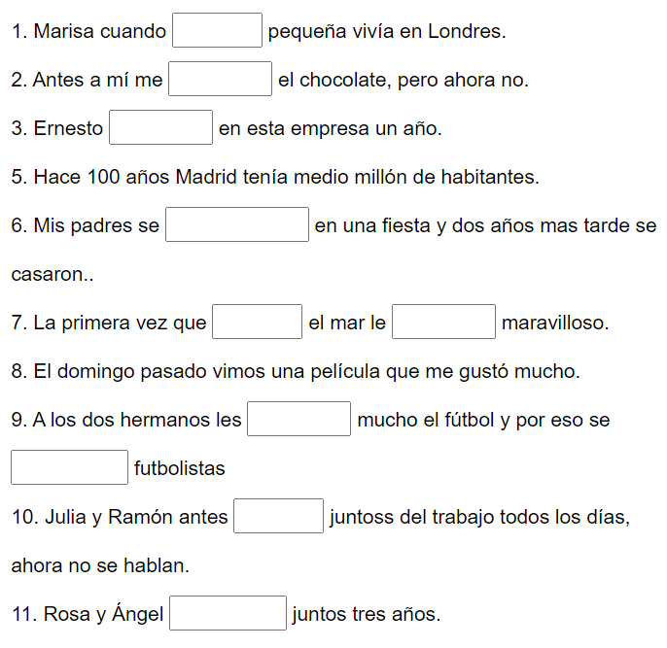 | 1.
 | 2.
 | 3.
 | 4.
 | 11.
2. http://jotverbos.rf.gd/lex2/EnMarch02/205/EnMar25a/5a1.htm?i=1
Deberes: Lee el texto y responde a las preguntas
 | Respuestas en castellano | Respuestas en polaco
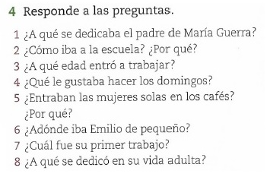 | 1. | 1.
 | 8. | 8.

II. Dokonywać porównań
1) http://jotverbos.rf.gd/lex2/EnMarch02/205/EnMar25b/5b2.htm
Contesta Verdadero o Falso, confirma las afirmaciones verdaderas, corrige las falsas, y luego traduce las oraciones al polaco.
castellano | polaco
1.
6.

2. http://jotverbos.rf.gd/lex2/EnMarch02/205/EnMar25b/5b3.htm
Completa y traduce las oraciones al polaco.
castellano | polaco
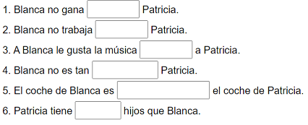 | 1
 | 2
 | 3
 | 4
 | 5
 | 6

